Москва | Санкт-Петербург
Основатель города | Основатель города
Главная река | Главная река
Основные исторические моменты | Основные исторические моменты
Культурные места города | Культурные места города
Куда можно совершить экскурсию | Куда можно совершить экскурсию
Как добраться | Как добраться
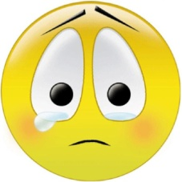
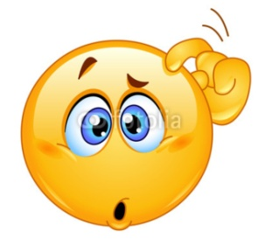
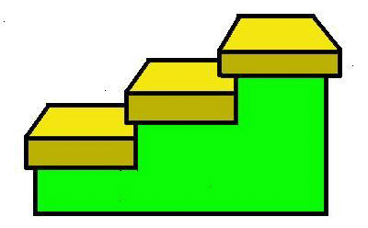
Определи, на сколько легко ты справился с заданием и как комфортно тебе было.

